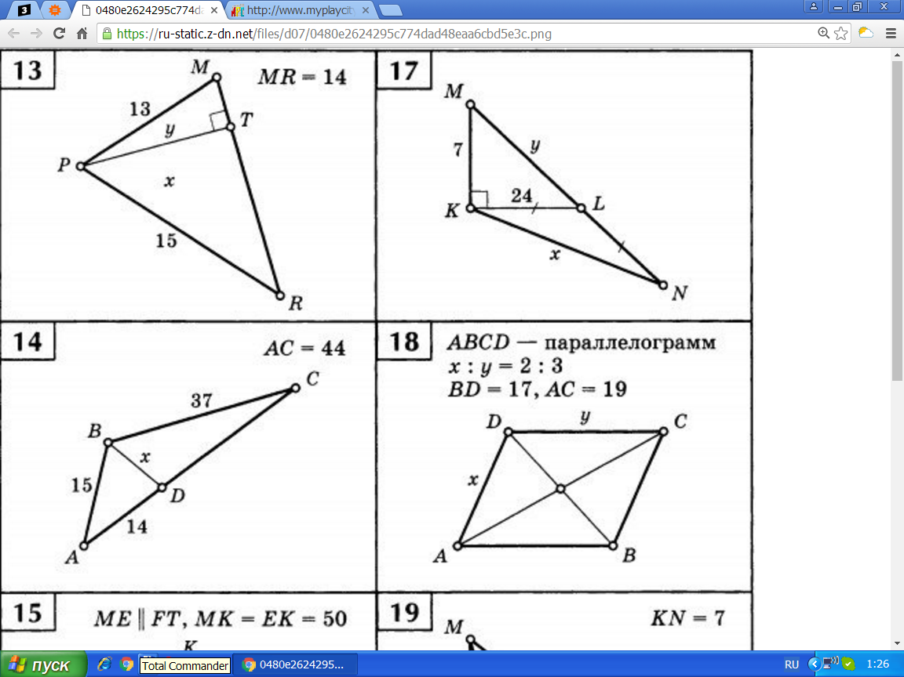
$y=ha=\frac{2\sqrt{p\left(p-a\right)\left(p-b\right)(p-c)}}{a}$
$$y=\frac{2\sqrt{21\left(21-13\right)\left(21-14\right)\left(21-15\right)}}{14}=$$
$$=\frac{2\sqrt{21*8*7*6}}{14}=\frac{2\sqrt{7056}}{14}=$$
$$=\frac{2*84}{14}=12.$$
p = (13+14+15)/2 = 42/2 = 21.

ДС = 44 – 14 = 30.
$$\cos{A=\frac{{15}^{2}+{44}^{2}-{37}^{2}}{2*15*44}}=\frac{792}{1320}=0,6.$$
$$x=\sqrt{14²+15²-2*14*15*0,6}=\sqrt{169}=13.$$

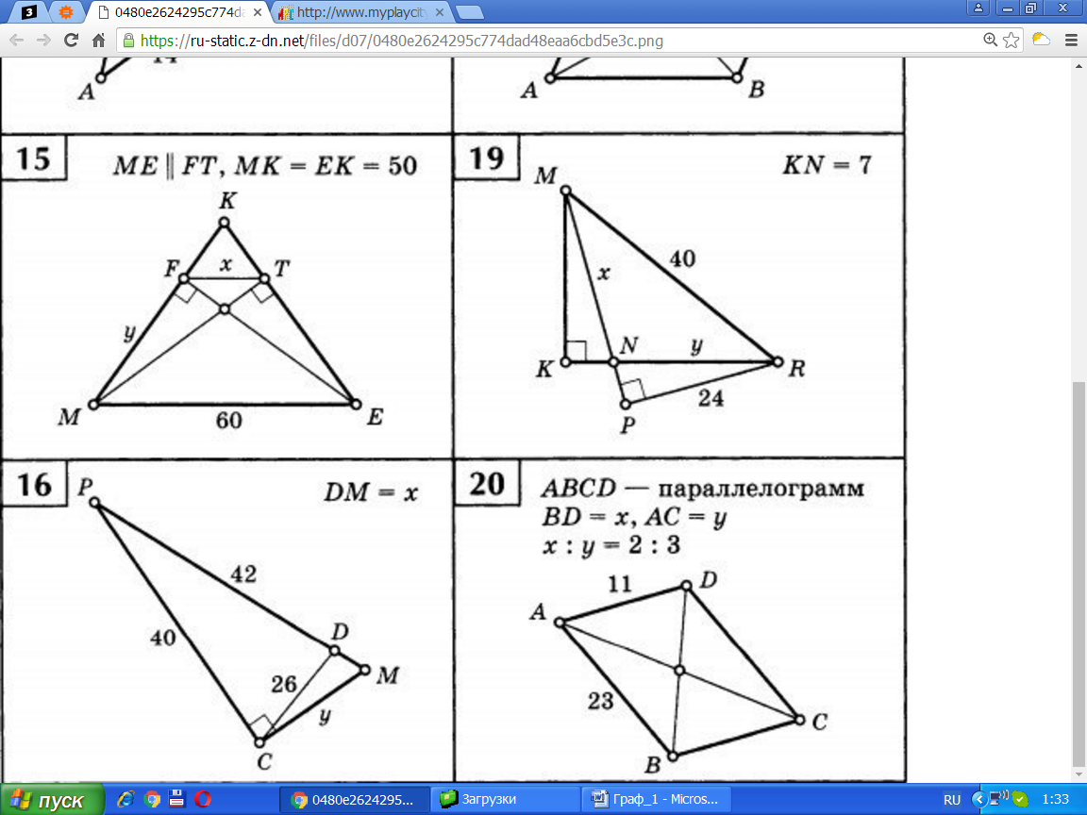
$\cos{M=\frac{60}{2*50}=0,6.}$
$$y=60*\cos{M=60*0,6=36.}$$
$$FK=50-36=14.$$
$$\frac{14}{x}=\frac{50}{60}$$
$$x=\frac{60*14}{50}=\frac{84}{5}=16,8.$$

$\cos{P}=\frac{{42}^{2}+{40}^{2}-{26}^{2}}{2*42*40}=\frac{2688}{3360}=\frac{4}{5}.$
$$PM=\frac{40*5}{4}=50.$$
$$x=50-42=8.$$
$$y=\sqrt{{50}^{2}-{40}^{2}}=\sqrt{2500-1600}=$$
$$=\sqrt{900}=30.$$

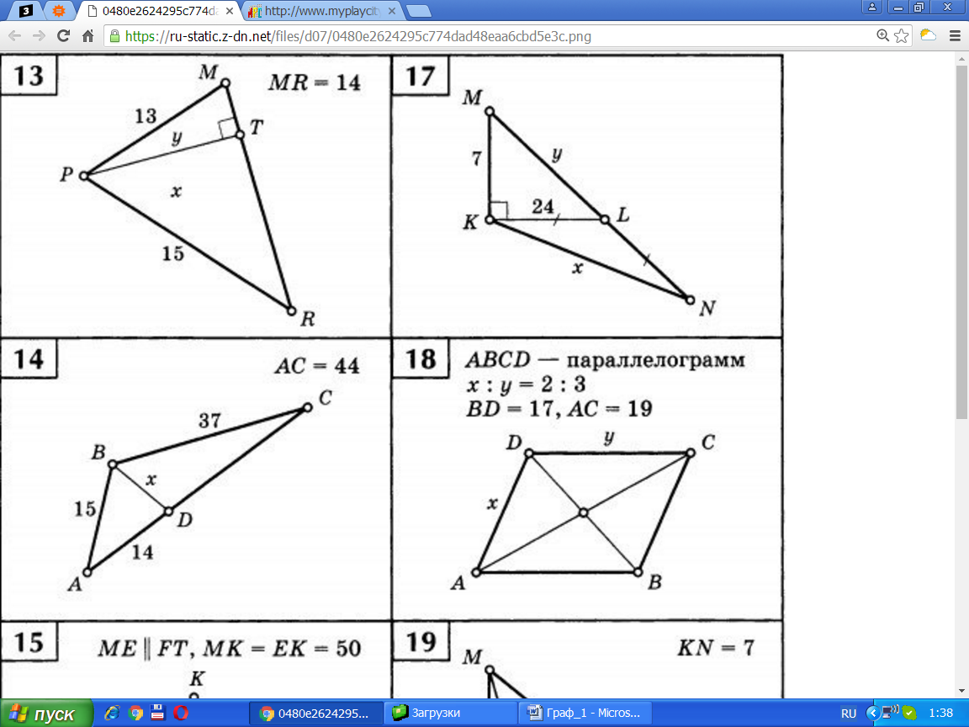
$y=\sqrt{7^{2}+{24}^{2}}=\sqrt{49+576}=$
$$=\sqrt{625}=25.$$
MN=25+24 = 49.
cosM = 7/25.
$$x=\sqrt{7^{2}+{49}^{2}-2*7*49*\frac{7}{25}=}$$
$$=\sqrt{49+2401-192,08}=$$
$=\sqrt{2257,92}=47,51758.$

$x^{2}+y^{2}-2xycosA=17²$
${ x}^{2}+y^{2}+2xycosA=19²$
______________________
2($x^{2}+y^{2}$) = 289+361 = 650
$x^{2}+y^{2}$ = 325.
$x:y=2:3 x=\frac{2}{3}y$
$$\frac{4}{9}y^{2}+y^{2}=325$$
$$13y^{2}=325*9, y^{2}=\frac{2925}{13}=225, y=15.$$
$$x=15*\frac{2}{3}=10.$$

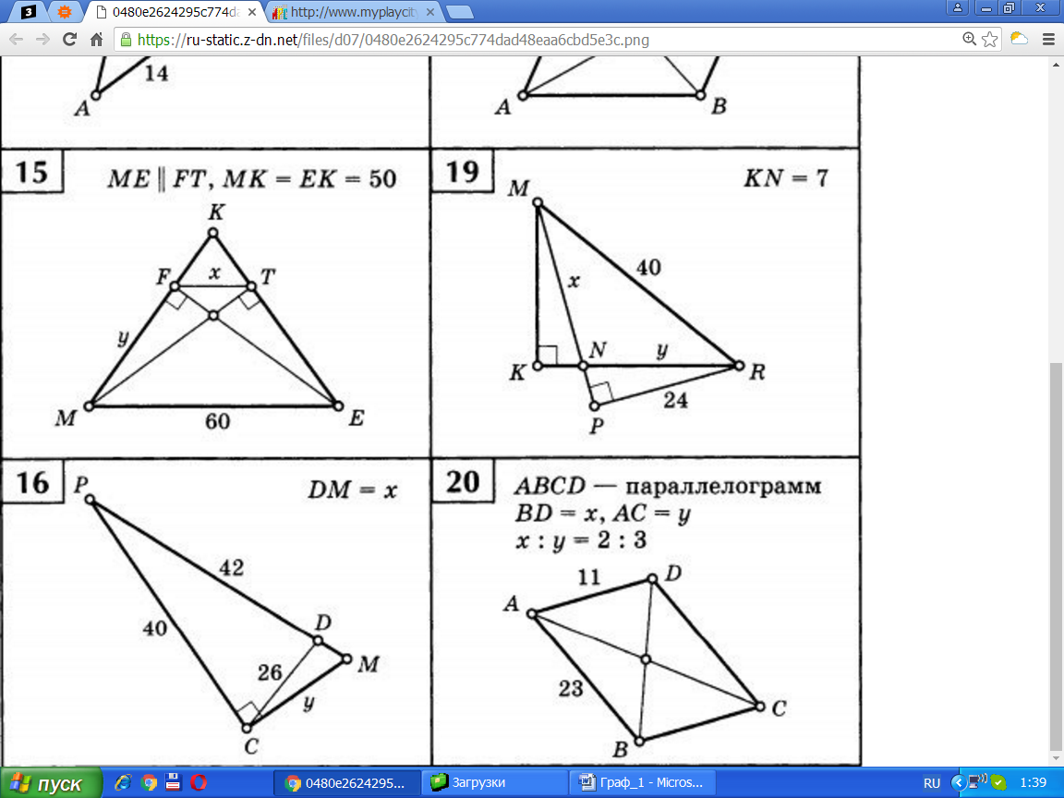
$MP=\sqrt{{40}^{2}-{24}^{2}}=\sqrt{1600-576}=$
$\sqrt{1024}=32.$
Треугольники MKN и RPN подобны как взаимно перпендикулярные. Отсюда следует:
$$\frac{7}{x}=\frac{32-x}{y}, y=\frac{32x-x²}{7}$$
$$PN=32-x, KM=\sqrt{1600-(y+7)²}$$
$\frac{KN}{KM}=\frac{PN}{PR},$ $\frac{7}{\sqrt{1600-(y+7)²}}=\frac{32-x}{24}.$
Чтобы освободиться от корня в знаменателе, возведём в квадрат обе части равенства.
$$\frac{49}{1600-(y+7)²}=\frac{(32-x)²}{576}.$$
Если произвести подстановку «у» в это выражение то получим уравнение четвёртой степени, решение которого весьма затруднительно.
Решение специальными методами даёт один из ответов: х=10,4875, у=32,2303.
Так как треугольники MKR и MPR имеют общую гипотенузу MR, то вершины К и Р лежат на одной окружности с центром в середине MR.
Второй вариант решения заключается в том, что точка $N$ лежит на радиусе окружности, перпендикулярном к MR. Тогда значения х и у равны, NP = KN=7.
Второй ответ: х = у = 32-7 = 25.

Используем теорему косинусов для треугольников, в которых искомые диагонали параллелограмма являются основаниями.
Косинусы смежных углов равны по модулю и для тупого угла отрицательны.
$${11}^{2}+{23}^{2}-2*11*23cosA=x²$$
${ 11}^{2}+{23}^{2}+2*11*23cosA=y²$
______________________
${ 2(11}^{2}+{23}^{2})=x²+y².$
Из заданного соотношения $x:y=2:3$ находим $y=\frac{3}{2}x.$ Тогда $x²+\frac{9}{4}x²=1300.$
Отсюда $x²=\frac{4*1300}{13}=400, x=20, y=\frac{3}{2}*20=30.$

